Аккредитованное образовательное частное учреждение высшего образования
«Московский финансово-юридический университет МФЮА»
(МФЮА)
КАФЕДРА «ИНФОРМАЦИОННЫЕ СИСТЕМЫ И ТЕХНОЛОГИИ»
^{(полное наименование кафедры)}
 |  |  |  |  |  |  |  |  | УТВЕРЖДАЮ
 |  |  |  |  |  |  |  |  | Заведующий кафедрой
 |  |  |  |  |  |  |  |  | (ученая степень, ученое звание)
 |  |  |  |  |  |  |  |  |  |  |  |  |  |  |  |  |  | Изосимова Т. А.
 |  |  |  |  |  |  |  |  | ^{(подпись)} |  |  |  |  |  |  |  |  | ^{(Фамилия И.О.)}
 |  |  |  |  |  |  |  |  | «____» __________ |  |  |  |  |  |  |  |  |  | 20__ г.
 |  |  |  |  |  |  |  |  | ^{(дата)}
КУРСОВОЙ ПРОЕКТ
по дисциплине «Разработка программных модулей»
(название дисциплины в соответствии с учебным планом)
на тему «Создание приложения для учета и управления
подписками на сервисы»
(название курсовой работы в соответствии с приказом о закреплении тем и назначении руководителей курсовых работ)
Направление подготовки (специальность) |  |  |  |  |  |  |  |  |  |  |  |  | 09.02.07 Информационные системы и программирование
 |  |  |  |  |  |  |  |  |  |  |  |  | (код, наименование направления подготовки (специальности)
Профиль (специализация) |  |  |  |  |  | Программист
 |  |  |  |  |  | (наименование профиля (специализации)
Автор  работы |  | Белорусцев Е. С. |  |  |  |  |  |  |  |  |  |  |  | «__» ______ 20__ г. |  |  |  |  |  | 4 |  |  | 23Ипо8381 (Ипо-41)
 | ^{(Фамилия И.О.)} |  |  |  |  |  | ^{ИНС} |  |  |  |  |  |  | ^{(дата)} |  |  |  |  |  | ^{курс} |  |  | ^{группа}
Руководитель работы
Преподаватель |  |  |  |  |  |  |  |  |  |  |  |  |  | «__» ______ 20__ г. |  |  |  |  |  | Колпащиков К. А.
^{(должность)} |  |  |  |  |  | ^{(подпись)} |  |  |  |  |  |  |  |  | ^{(дата)} |  |  |  |  | ^{(Фамилия И.О.)}
Работа защищена с оценкой
 |  |  |  |  |  |  |  |  |  |  |  |  |  |  |  | ^{(оценка прописью)}
 |  |  |  |  |  |  |  |  |  | «__» ______ 20__ г.
^{(должность)} |  |  |  | ^{(подпись)} |  |  |  |  |  | ^{(дата)} |  |  |  |  |  |  |  | ^{(Фамилия И.О.)}
Киров 2026
^{(город)}

ОГЛАВЛЕНИЕ
ВВЕДЕНИЕ 3
1 АНАЛИЗ ЗАДАЧИ И ОПРЕДЕЛЕНИЕ ТРЕБОВАНИЙ 5
1.1 ПРЕДМЕТНАЯ ОБЛАСТЬ И СПОСОБЫ УЧЁТА 5
1.2 ТРЕБОВАНИЯ И КРИТЕРИИ ПРИЁМКИ 6
1.3 ВЫБОР СРЕДСТВ РАЗРАБОТКИ 8
2 ПРОЕКТИРОВАНИЕ ПРИЛОЖЕНИЯ 10
2.1 АРХИТЕКТУРА ПРИЛОЖЕНИЯ 10
2.2 МОДЕЛЬ ДАННЫХ И ЦЕЛОСТНОСТЬ 11
2.3 РАСЧЁТЫ И ПОДТВЕРЖДЕНИЕ ПЛАТЕЖА 14
3 РЕАЛИЗАЦИЯ И ТЕСТИРОВАНИЕ ПРИЛОЖЕНИЯ 17
3.1 ИНТЕРФЕЙС И ОСНОВНЫЕ СЦЕНАРИИ 17
3.2 МЕТОДИКА И РЕЗУЛЬТАТЫ ТЕСТИРОВАНИЯ 19
ЗАКЛЮЧЕНИЕ 22
СПИСОК ИСПОЛЬЗОВАННЫХ ИСТОЧНИКОВ 24
ПРИЛОЖЕНИЕ А. СНИМКИ ИНТЕРФЕЙСА 26
ПРИЛОЖЕНИЕ Б. ТРЕБОВАНИЯ К ПРИЛОЖЕНИЮ 28
ПРИЛОЖЕНИЕ В. ТЕСТ-КЕЙСЫ 31

ВВЕДЕНИЕ
При регулярной оплате сервисов легко пропустить дату продления или принять годовой платёж за обычный расход месяца. Например, если за музыку списывают 300 рублей в месяц, а за облачное хранилище — 1200 рублей раз в год, в среднем на эти услуги нужно 400 рублей в месяц. В месяц оплаты облака сумма может составить 1500 рублей. Для планирования и проверки расходов нужны два показателя, которые приложение считает отдельно.
Курсовой проект посвящён приложению «Мои подписки». Пользователь добавляет сервис, указывает цену и дату очередной оплаты. Когда деньги уже списаны у поставщика, пользователь отмечает платёж в приложении. Банковские операции в проект не входят. Подписки и платежи хранятся в базе на компьютере пользователя.
Цель работы — разработать настольное приложение для хранения сведений о подписках, контроля предстоящих платежей и расчёта расходов пользователя.
Задачи проекта.
- Проанализировать предметную область и определить требования к приложению.
- Спроектировать структуру базы данных и пользовательский интерфейс.
- Реализовать добавление, просмотр, изменение и удаление записей.
- Реализовать контроль сроков, подтверждение платежей и расчёт расходов.
- Проверить работоспособность приложения и оформить документацию.
Объект работы — личный учёт платных подписок. Предмет работы — хранение данных о сервисах, расчёт очередных сроков и учёт оплаченных сумм. Для проверки использовались заранее заданные даты и временные базы SQLite. Так, февраль и просрочку можно проверить в любой день, если в тесте задать дату явно.
В проекте пригодились три группы материалов. Книги М. Лутца и Э. Мэтиза использованы при работе с функциями и классами Python. По книге А. Мура разобрана организация окон и форм Tkinter. При проектировании связи подписок и платежей использованы сведения о ключах и связанных таблицах из книги Э. ДеБарроса.
Рабочая версия рассчитана на одного пользователя и пять активных подписок. В неё входят реестр, напоминания и история оплат. Например, если подписку больше не используют, её можно выключить в реестре, а оплаченные суммы по-прежнему будут видны в истории.
Сначала в работе определяются поля подписки и правила учёта. Затем описано, как программа хранит карточки, рассчитывает сроки и сохраняет платёж. В третьей главе приведены экраны и результаты тестов, в том числе случаи с неверным вводом.

1 АНАЛИЗ ЗАДАЧИ И ОПРЕДЕЛЕНИЕ ТРЕБОВАНИЙ

1.1 ПРЕДМЕТНАЯ ОБЛАСТЬ И СПОСОБЫ УЧЁТА
В карточке подписки обязательны название сервиса, цена, период и следующая дата оплаты. Тариф, категория и примечание заполняются по желанию. Категорию можно ввести при добавлении или редактировании. Например, у подписки «Кино» на рисунке А.1 указана категория «Развлечения». Она доступна и в фильтре списка.
У платежа есть плановая и фактическая даты. Допустим, оплату ожидали 31 января, а пользователь оплатил услугу 2 февраля. Для переноса срока нужна первая дата, для итога расходов за февраль — вторая. Сумма в истории берётся из подтверждённого платежа. Если позже изменить тариф, прежний расход сохранится.
Статус «Активна» означает, что подписка входит в сводку и проверяется при расчёте напоминаний. Если сервис больше не нужен, пользователь может сделать запись неактивной. Освободится одно место из пяти, а сведения об оплатах останутся в базе.
В блокноте удобно быстро записать цену и срок, но просрочку и общий расход приходится определять вручную. В электронной таблице можно сделать расчёт, если отдельно настроить формулы и историю. В настольном приложении правила заданы заранее. Эти способы сопоставлены в таблице 1.
Таблица 1 – Сравнение способов учёта подписок
Способ | Возможности | Что требуется от пользователя
Ручные записи | Свободное описание условий подписки | Проверять даты, складывать суммы, вести историю
Электронная таблица | Фильтры, формулы, табличное хранение | Настроить поля, график и правила переноса дат
Локальное приложение | Карточка, график, история и расчёт расходов | Ввести условия подписки и подтвердить оплату
Для проекта выбран локальный реестр. Карточка отвечает на вопрос, когда предстоит платить. История показывает, когда и сколько уже заплатили. Это удобно, когда цена подписки меняется или оплата приходит позже плановой даты.

1.2 ТРЕБОВАНИЯ И КРИТЕРИИ ПРИЁМКИ
В задании перечислены операции с карточками, контроль сроков, учёт платежей и проверка программы. Из них получились требования к реестру и ограничения по суммам, датам и количеству активных записей. Полный перечень приведён в приложении Б.
Для каждого требования можно проверить конкретное действие. Например, после добавления карточка появляется в списке и меняется счётчик. При ошибке ввода форма остаётся открытой, чтобы пользователь мог исправить поле. Основные критерии собраны в таблице 2.
Таблица 2 – Требования и критерии приёмки
Группа | Ожидаемое поведение
Ведение реестра | Карточку можно добавить, открыть и изменить. Отмена закрывает форму без записи.
Лимит и статусы | При пяти активных записях создание и активация отклоняются. Деактивация освобождает место.
Сроки и оплата | Выводятся просрочка, оплата сегодня и сроки на ближайшие семь дней. Платёж сохраняется после подтверждения.
Расходы | Оценка рассчитывается по активным подпискам. История месяца учитывает фактические даты платежей.
Защита истории | Удаление подписки с платежами отклоняется. Отказ записи платежа сохраняет прежнюю дату.
Локальная работа | Данные доступны после повторного запуска. Второй экземпляр с той же базой блокируется.
Название сервиса должно содержать от 1 до 100 символов без пробелов по краям. Допустимая длина тарифа — 100 символов, категории — 50, примечания — 500. Стоимость подписки и сумма платежа принимаются в диапазоне от 0,01 до 99 999,99 рубля. В дробной части допускаются одна или две цифры, разделитель — точка или запятая.
Дату можно набрать в формате ДД.ММ.ГГГГ или выбрать в календаре. Прошедшая плановая дата допустима, поскольку подписка может быть просрочена. Для фактической даты действует другое правило. Пользователь отмечает уже выполненную оплату, поэтому дата в будущем отклоняется.
Проверки разбиты на две части. Сервисные тесты проверяют, что программа сохраняет и читает нужные данные. Тесты окон проверяют действия в формах, например выбор даты и отмену редактирования. Примеры отдельных проверок приведены в приложении В.
Программа работает без сети. В базовой версии предусмотрены один локальный профиль, рубли и два периода оплаты — месяц и год. Ограничение в пять записей применяется к активным подпискам.
Проверка лимита начинается с пустого списка. После добавления пяти подписок счётчик показывает «5 из 5». Если попытаться сохранить шестую, программа объяснит, что сначала нужно освободить место. При этом можно исправить название или цену одной из пяти карточек. Эти действия не меняют число активных записей.
Освободить место можно двумя способами, и у них разные последствия для данных. Карточку без оплат можно удалить после подтверждения. Если в истории уже есть платежи, удалить её нельзя. Тогда пользователь меняет статус на «Неактивна». Сервис исчезает из напоминаний, но оплаты по нему доступны в истории. Это правило применимо и к пробной подписке, по которой уже был внесён один платёж.
Для проверки даты нужны два разных примера. Следующий срок 31.01.2027 сохраняется даже тогда, когда на компьютере уже март. Он нужен для отображения просрочки. Если в марте ввести будущую фактическую дату, форма отклонит платёж. После отказа в базе остаются прежний срок и прежнее количество платежей.
Изменение фильтра проверяется отдельно от расчёта расходов. При двух активных подписках, например «Музыка» и «Облако», поиск по запросу «МУЗ» оставляет в списке одну строку. Счётчик в сводке остаётся равным двум, потому что поиск нужен для просмотра записей и не меняет их статус.

1.3 ВЫБОР СРЕДСТВ РАЗРАБОТКИ
Python подходит для этого проекта, потому что стандартной библиотеки хватает для окон, базы, календарных расчётов и тестов. Основные операции можно проверить отдельно от окон. Например, перенос даты с 31 января на 28 февраля проверяется вызовом функции с заданными датами.
Окна написаны на Tkinter. В главном окне таблица показывает список подписок, а карточка справа — детали выбранной строки. Для добавления и изменения используется одна форма. Кнопка «Календарь» повторяется во всех формах, где требуется выбрать дату.
SQLite хранит данные в одном файле. В Python работа с ним идёт через sqlite3. Вызов сохранения платежа добавляет запись в историю и меняет дату в карточке в одной транзакции. Поэтому после отказа одной операции можно вернуть оба изменения.
В индивидуальном задании PostgreSQL указан среди источников. В программе используется SQLite. Для локальной работы одного пользователя достаточно файловой базы, которой управляет сам процесс приложения.
Сумма из поля сначала преобразуется с помощью Decimal, затем записывается в базу целым числом копеек. Например, «300,00» превращается в 30 000. В таком виде можно сложить сохранённые платежи, не получая ошибок округления двоичных дробей.
Для расчёта сроков используются объекты date. Программа может сравнить две даты и узнать число дней в феврале выбранного года. В тексте интерфейса даты показываются в формате ДД.ММ.ГГГГ, а база хранит их в формате ГГГГ-ММ-ДД.
Автоматические тесты выполняются через unittest. Для тестов с записью создаются отдельные базы. Проверка ошибки вставки или удаления поэтому не затрагивает пользовательские данные.

2 ПРОЕКТИРОВАНИЕ ПРИЛОЖЕНИЯ

2.1 АРХИТЕКТУРА ПРИЛОЖЕНИЯ
В работе участвуют три компонента. Окно считывает поля формы, сервис проверяет правила, а модуль хранения записывает данные в SQLite. Например, при нажатии «Сохранить» форма передаёт цену и дату сервису. После проверки сервис передаёт данные на запись. Схема показана на рисунке 1.
Интерфейс  Окно и диалоги | → | Сервис  Правила учёта | → | Хранение  Файл SQLite
Рисунок 1 – Взаимодействие компонентов приложения
При открытии приложения оно получает блокировку для базы, подключается к SQLite и загружает сохранённые подписки. Второй экземпляр с той же базой блокируется. При закрытии окна соединение и блокировка освобождаются.
Чтобы отметить оплату, форме нужны номер выбранной подписки, её плановый срок, фактическая дата и сумма. Сервис сравнивает срок из формы с текущим сроком в базе. Если форма устарела после уже сохранённой оплаты, сервис отклоняет повтор.
После успешной записи окно заново запрашивает список, сводку, напоминания и расходы. Фильтры влияют на строки реестра. Например, поиск «муз» оставит «Музыку» в списке, а сводка по-прежнему покажет общую сумму по активным подпискам. Обязанности компонентов приведены в таблице 3.
Таблица 3 – Назначение модулей программы
Компонент | Ответственность
Запуск | Открывает локальную базу и главное окно.
Правила учёта | Проверяет суммы и даты, рассчитывает сроки и расходы.
Сервис подписок | Применяет правила при добавлении, редактировании и оплате.
Хранилище | Создаёт таблицы SQLite, читает и записывает данные.
Блокировка базы | Ограничивает одновременную работу экземпляров.
Главное окно | Показывает реестр, фильтры, напоминания и расходы.
Формы и календарь | Принимают данные карточки, оплаты и возобновления.
В сервисе есть сообщения для ожидаемых ошибок. При заполненном лимите программа объясняет, почему нельзя добавить ещё одну активную запись. Если в форме указана неверная дата, окно остаётся открытым, а введённые поля доступны для исправления.

2.2 МОДЕЛЬ ДАННЫХ И ЦЕЛОСТНОСТЬ
В SQLite есть таблицы subscriptions и payments. В одной карточке может быть несколько оплат или ни одной. У каждой оплаты хранится идентификатор её подписки. По нему запись истории связывается с названием сервиса. Связь показана на рисунке 2.
Подписка  Первичный ключ id | 1 → 0…N | Платёж  Внешний ключ subscription_id
Рисунок 2 – Связь подписки с платежами
В карточке хранятся текущая цена, период, ближайшая дата и исходная дата графика. В строке платежа записаны плановый срок оплаченного периода, фактическая дата и подтверждённая сумма. Состав полей приведён в таблицах 4 и 5.
Таблица 4 – Поля таблицы подписок
Поле | Назначение
id | Первичный ключ подписки
service, plan | Сервис и тариф, до 100 символов каждый
category, note | Категория до 50 и примечание до 500 символов
amount_cents | Стоимость в целых копейках, от 1 до 9 999 999
period | Месячный или годовой период
next_date | Следующий плановый срок в формате ГГГГ-ММ-ДД
active | Признак активности, 0 или 1
anchor_date | Исходная дата календарного графика
Таблица 5 – Поля таблицы платежей
Поле | Назначение
id | Первичный ключ платежа
subscription_id | Ссылка на существующую подписку
planned_date | Плановая дата оплаченного периода
actual_date | Дата фактической оплаты
amount_cents | Фактическая сумма в целых копейках
Если в феврале пользователь ввёл другую цену подписки, уже подтверждённая сумма за январь остаётся прежней. Месячный отчёт отбирает платежи по фактической дате. Благодаря этому поздний январский платёж, сделанный 2 февраля, попадает в февраль.
Для связи платежей с подписками включена проверка внешних ключей SQLite. Правило ON DELETE RESTRICT запрещает удалить карточку с историей. Сервис заранее проверяет наличие оплат и предлагает сделать такую подписку неактивной.
Для пары «идентификатор подписки и плановая дата» задано ограничение уникальности. Оно запрещает повторно учесть тот же период даже после ручного возврата к старому сроку. В базе также проверяются диапазон копеек, период оплаты и формат дат.
Предел в пять активных подписок контролируют два триггера SQLite. Первый срабатывает при вставке новой активной записи, второй — при включении существующей. Редактирование названия, цены или категории уже активной подписки при этом доступно.
В таблице оплат задан индекс фактической даты, в таблице подписок — индекс статуса и следующего срока. Категория хранится прямо в карточке. Отдельный справочник не требуется, поскольку пользователь выбирает для фильтра значения, которые уже есть в реестре.
У таблиц разное назначение. Например, в карточке «Кино» может стоять цена 499 рублей. Если в день оплаты действовала скидка, пользователь указывает в форме фактически списанную сумму. База записывает её в платёж и сохраняет текущую цену карточки. Поэтому после оплаты сводка по-прежнему считает будущие расходы исходя из 499 рублей.
Номер подписки в истории не меняется при редактировании названия. Если переименовать «Кино» в «Кино и сериалы», историю можно открыть из той же карточки. Она будет содержать прежние суммы и даты, а в общем списке оплат показывается текущее название сервиса.
Одинаковые названия двух записей допустимы. Например, два тарифа одного сервиса могут иметь разные даты продления. Платежи относятся к конкретной карточке по её номеру. При поиске по названию будут видны обе строки, а выбор одной из них определяет, чью историю откроет программа.
Даты хранятся строками одинаковой длины. В формате ГГГГ-ММ-ДД порядок строк соответствует порядку дат. Для месячного отчёта запрос сравнивает первые семь символов фактической даты. Например, к февралю 2027 года относятся строки, которые начинаются с 2027-02.

2.3 РАСЧЁТЫ И ПОДТВЕРЖДЕНИЕ ПЛАТЕЖА
Оценка на месяц складывается из сумм активных месячных подписок и одной двенадцатой суммы активных годовых подписок. До копейки округляется итог по формуле (1).
$E = \left\lfloor M + \frac{Y}{12} + 0,5\right\rfloor$ (1)
Здесь E — итог в копейках, M — сумма месячных подписок, Y — сумма годовых подписок. Символы ⌊ ⌋ обозначают целую часть с округлением вниз. Прибавление половины копейки перед этим шагом даёт обычное округление для положительных сумм. Например, 400,5 копейки округляются до 401 копейки.
Если месячная подписка стоит 300 рублей, а годовая — 1200 рублей, оценка равна 300 + 1200 / 12 = 400 рублей. Второй пример проверяет границу округления. Две годовые суммы 0,01 и 0,05 рубля дают 0,005 рубля за месяц. После округления получается 0,01 рубля.
Фактические расходы рассчитываются по сохранённым платежам за выбранный месяц. Годовой платёж попадает туда целиком. Если подписку после оплаты сделать неактивной, её стоимость уйдёт из будущей оценки, а сама оплата останется в расходах.
На вкладке «К оплате» видны просроченные подписки, оплаты на сегодня и сроки на ближайшие семь дней. При дате проверки 10 марта запись на 17 марта попадает в список, а на 18 марта ещё нет. Выключенная подписка не появляется в напоминаниях.
Для месячного срока программа берёт день из исходной даты. Например, для графика с 31 января следующим сроком будет 28 февраля. В марте снова используется 31-е число, потому что 28 февраля было сокращением для короткого месяца.
Для годового периода программа сохраняет исходный месяц и день. Если подписка началась 29 февраля, в обычном году срок переносится на 28 февраля, а в високосном возвращается на 29-е. При изменении периода или следующего срока сохраняется новая исходная дата.
Годовой график проверяли с датой 29.02.2024. После очередных оплат получились сроки 28.02.2025, 28.02.2026 и 28.02.2027. В 2028 году вернулось 29 февраля. Такая последовательность проверяет весь переход между високосными годами.
В другом тесте после январской оплаты пользователь поменял следующий срок на 15.02.2027. После оплаты этого периода получилась дата 15.03.2027. Затем период заменили на годовой, и следующая дата стала 15.03.2028. Исходный январский платёж на 250 рублей остался в истории. Этот случай показывает, какие поля меняются при настройке нового графика.
Проверен и случай, когда меняется только цена. После оплаты срока 31 января в карточке стояло 28 февраля. Цена была изменена, затем подписку сделали неактивной и возобновили с той же датой. После следующего платежа программа вернула срок 31 марта. Исходный день графика при этих действиях сохранился.
Пользователь выбирает активную подписку и нажимает «Отметить оплату». В форме уже стоят цена из карточки и сегодняшняя дата. Оба значения можно изменить. Например, если при оплате была скидка, в историю нужно записать фактически списанную сумму.
Сервис проверяет дату и сумму, затем читает подписку из базы в транзакции. Если плановый срок уже изменился, сохранение отклоняется. Уникальность пары из номера подписки и плановой даты дополнительно защищает историю на уровне базы.
Сохранение платежа проходит в пять шагов.
- Прочитать подписку и проверить её активность и ожидаемый срок.
- Рассчитать следующую дату по плановому сроку и исходному графику.
- Добавить строку платежа с суммой и обеими датами.
- Обновить следующий срок подписки и зафиксировать транзакцию.
- Обновить карточку, сводку, историю и список напоминаний.
Запись оплаты и перенос срока выполняются в одной транзакции SQLite. Если платёж добавился, но обновить дату не удалось, транзакция откатывается. В карточке остаётся прежняя дата, а новая строка не появляется в истории.
Даже при поздней оплате дата переносится на один период от планового срока. Например, после оплаты январского периода в марте следующий срок всё ещё может быть в феврале. Для оплаты следующего периода пользователь заново открывает форму и проверяет дату.

3 РЕАЛИЗАЦИЯ И ТЕСТИРОВАНИЕ ПРИЛОЖЕНИЯ

3.1 ИНТЕРФЕЙС И ОСНОВНЫЕ СЦЕНАРИИ
Сводка в верхней части окна показывает число активных подписок и месячную оценку. Ниже расположены вкладки «Мои подписки», «К оплате» и «Фактические расходы». В реестре можно искать по названию, отбирать строки по статусу и категории и открывать карточку. Пример окна приведён на рисунке А.1.
На рисунке А.1 в сводке показаны четыре активные записи и 1789 рублей в месяц. Из них 499, 890 и 300 рублей приходятся на месячные подписки, ещё 100 рублей — одна двенадцатая годовой стоимости 1200 рублей. Неактивный «Архив» виден в реестре, но не входит в расчёт.
На вкладке «К оплате» указаны дата и пояснение о сроке (рисунок А.2). Кнопка «Открыть выбранную подписку» переходит к карточке и сбрасывает фильтры, если они скрывали нужную строку.
В форме «Отметить оплату» видны плановый срок, сумма и фактическая дата (рисунок А.3). Кнопка «Календарь» находится рядом с фактической датой. Выбор дня подставляет дату в поле. Для записи платежа нужно отдельно нажать «Сохранить платёж».
Для просмотра расходов пользователь выбирает месяц и год. На рисунке А.4 показаны две оплаты за ноябрь на 300 и 149 рублей, итог составляет 449 рублей. В таблице также видны плановые даты. По ним можно понять, за какой период был внесён каждый платёж.
Одна форма используется для добавления и редактирования. При редактировании в ней уже заполнены поля карточки. Например, пользователь может поменять категорию и нажать «Отмена». После этого в реестре сохранится старая категория.
Кнопка «История» открывает платежи выбранной подписки. Когда подписку делают неактивной, сводка сразу пересчитывается. При повторной активации программа предлагает проверить следующую дату и при необходимости изменить её.
Работа с календарём начинается с даты, которая уже находится в поле. Например, при значении 28.02.2028 окно откроется на феврале 2028 года. Пользователь может выбрать 29 февраля, и в форму подставится 29.02.2028. Если набрать дату с клавиатуры, формат останется тем же.
Выбор даты в календаре и сохранение карточки — два действия. После выбора дня можно проверить стоимость и период, затем сохранить форму. Если закрыть календарь без выбора, в поле останется прежний текст. Если отменить всю форму редактирования, ранее сохранённая карточка тоже не изменится.
Календарь используется в трёх местах. При добавлении или изменении подписки выбирается её следующий срок. При подтверждении платежа календарь относится к фактической дате. В форме возобновления он помогает назначить очередной срок перед активацией. Ограничение на будущую дату проверяется при сохранении оплаты, поскольку будущая плановая дата в карточке допустима.
Кнопка «Сегодня» позволяет быстро подставить текущую дату, даже если в календаре открыт другой месяц. В тестах дата подменена на 10.03.2027. Проверка открывает февраль 2024 года, нажимает «Сегодня» и сверяет, что в поле записалось 10.03.2027. Такой тест можно повторить в любой день.
Сроки на вкладке «К оплате» пересчитываются после запуска и изменений в базе. Если оставить программу открытой на ночь без действий, показанные сроки могут относиться к прежнему дню. При следующем запуске список рассчитывается по новой дате.

3.2 МЕТОДИКА И РЕЗУЛЬТАТЫ ТЕСТИРОВАНИЯ
Автоматические тесты выполнялись во временных базах SQLite. Для сценариев с датами день проверки задавался заранее. Графические проверки выполнялись с открытием настоящих окон Tkinter на виртуальном экране.
В таблице 6 приведены результаты полного прогона. Тесты разделены по тому, что проверялось: правила учёта, работа сервиса, блокировка базы, формы и календарь.
Таблица 6 – Результаты автоматического тестирования
Группа | Тестов | Результат выполнения
Проверки сумм и дат | 6 | 6 пройдено
Сервис и база | 22 | 22 пройдено
Блокировка | 3 | 3 пройдено
Интерфейс и запуск | 18 | 18 пройдено
Календарь | 5 | 5 пройдено
Всего | 54 | 54 пройдено

В календаре проверены 29 февраля, переход с декабря на январь, ручной ввод, кнопка «Сегодня» и отмена. В тестах оплаты заданы 31 января и фактическая дата в феврале. После оплаты проверены новая дата и месяц, в который попала сумма. Основные тест-кейсы перечислены в приложении В.
Для проверки отката сбой вызывается в двух местах: при добавлении платежа и при обновлении следующей даты. После каждого отказа тест читает базу заново. Проверяется, что старая дата осталась в карточке и в истории не появилось новой строки.
Чтобы проверить работу нескольких операций подряд, использовалась отдельная база и фиксированная дата 10.03.2027. В базу добавлены «Музыка» за 300 рублей в месяц со сроком 31.01.2027 и «Облако» за 1200 рублей в год со сроком 03.03.2027. После добавления проверены две активные записи и оценка 400 рублей.
Первый платёж по «Музыке» внесён 02.02.2027 на 290 рублей. Программа сохранила его в феврале и перенесла срок на 28.02.2027. Попытка отправить тот же срок второй раз отклонена. Затем внесена оплата за февральский срок, 300 рублей от 04.03.2027. Следующая дата в карточке стала 31.03.2027.
За «Облако» подтверждён платёж 1200 рублей от 03.03.2027, затем запись переведена в неактивный статус. Сводка показала одну активную подписку и оценку 300 рублей. Итоги фактических расходов составили 0 рублей за январь, 290 за февраль и 1500 за март. Мартовская сумма сложилась из 300 рублей за «Музыку» и 1200 рублей за «Облако».
После закрытия и повторного открытия базы в реестре остались две подписки, а в истории — три платежа. Этот результат проверяет сохранение данных после перезапуска, а также то, что отключение подписки меняет будущую оценку и сохраняет оплаченные суммы.
Помимо успешной оплаты проверены отказы на разных этапах. Если пользователь вводит 1,234 рубля или дату 30.02.2027, проверка полей отклоняет действие до обращения к базе. При этом введённый текст остаётся в форме, чтобы его можно было исправить.
Для проверки сбоя записи в отдельной базе созданы два тестовых триггера. Первый блокирует вставку в таблицу платежей. Второй блокирует изменение следующей даты уже после попытки вставки. В обоих случаях после отказа тест повторно читает подписку и историю. Карточка совпадает с исходной, история пуста.
Повторное подтверждение проверяется и после ручного возврата старой даты. Сначала тест сохраняет платёж и получает обновлённую карточку. Затем он возвращает прежний срок и повторяет оплату. База отклоняет дубль, а в истории остаётся одна строка. Это позволяет проверить ограничение таблицы отдельно от защиты старой формы.
Блокировку проверяли двумя процессами, обращавшимися к одному временному файлу. Пока первый процесс работал, второй получил отказ. После аварийного завершения первого блокировку удалось получить заново, хотя служебный файл остался. Поэтому проверка опирается на блокировку операционной системы, а не на наличие файла.

ЗАКЛЮЧЕНИЕ
В результате курсового проекта получилось настольное приложение «Мои подписки». В одном окне можно проверить сроки, изменить карточку и увидеть расходы за месяц. Программа хранит данные локально. Для учёта достаточно ввести условия подписки и после оплаты указать фактически списанную сумму.
Раздельное хранение карточек и оплат оказалось важно для поздних платежей и смены цены. Например, платёж за срок 31 января, сделанный 2 февраля, попадает в февральские расходы. Программа при этом переносит срок по январскому графику. Если позже поменять цену, февральская сумма остаётся в истории прежней.
Расчёт оценки за месяц проверен на подписках за 300 рублей в месяц и 1200 рублей в год. Сводка показала 400 рублей. После выключения годовой подписки оценка стала равна 300 рублям, а подтверждённая оплата сохранилась в истории. Этот пример показывает, что оценка будущих расходов и уже оплаченные суммы отвечают на разные вопросы.
При проверке ограничений отдельно проверено, что шестую активную подписку добавить нельзя, а карточку из действующей пятёрки можно изменить. Подписку с оплатами программа предлагает выключить, чтобы сохранить историю. При сбое записи платёж и новая дата не остаются в базе частично.
Проверены вычисления, ввод даты, формы, повторное открытие базы и блокировка второго экземпляра. Результаты относятся к перечисленным сценариям на локальных данных.
У выбранного способа учёта есть практическое ограничение. Приложение показывает сумму, которую пользователь сам подтвердил. Если списание было у поставщика, но платёж в программе не отметили, он не попадёт в месячную историю. Поэтому проверка истории имеет смысл после внесения фактических дат и сумм.
Для расчёта сроков полезно отличать ошибку в поле от поздней оплаты. Будущая фактическая дата не проходит проверку. Просроченный плановый срок можно сохранить, чтобы напоминание отражало состояние подписки. Эти правила применяются в трёх формах, где пользователь вводит или выбирает дату.
Готовый проект покрывает весь цикл учёта из задания. Пользователь может добавить карточку, увидеть предстоящий срок, отметить оплату и проверить итог за нужный месяц. Повторное открытие базы в контрольном примере подтвердило, что записи и платежи доступны после перезапуска.

СПИСОК ИСПОЛЬЗОВАННЫХ ИСТОЧНИКОВ
- ГОСТ 19.201–78. Единая система программной документации. Техническое задание. Требования к содержанию и оформлению [Электронный ресурс]. — URL: https://protect.gost.ru/gost/details/b64061cf-6bb2-4c75-aee9-18bb5e26e554 (дата обращения: 05.11.2026).
- Московский финансово-юридический университет МФЮА. Методические указания по подготовке и оформлению курсовых работ/проектов [Текст]. — Москва, 2025.
- Московский финансово-юридический университет МФЮА. Методические рекомендации по подготовке и проверке научных работ на оригинальность в системе «Антиплагиат» [Текст]. — Москва, 2025.
- DeBarros, A. Practical SQL: A Beginner’s Guide to Storytelling with Data [Текст]. — 2nd ed. — No Starch Press, 2022. — 464 p. — ISBN 978-1-71850-106-5.
- Lutz, M. Learning Python: Powerful Object-Oriented Programming [Текст]. — 6th ed. — O’Reilly Media, 2025.
- Matthes, E. Python Crash Course: A Hands-On, Project-Based Introduction to Programming [Текст]. — 3rd ed. — No Starch Press, 2023. — 552 p. — ISBN 978-1-71850-270-3.
- Moore, A. D. Python GUI Programming with Tkinter [Текст]. — 2nd ed. — Packt Publishing, 2021. — 664 p. — ISBN 978-1-80181-592-5.
- Python Software Foundation. tkinter — Python interface to Tcl/Tk [Электронный ресурс]. — Python 3.12 Documentation. — URL: https://docs.python.org/3.12/library/tkinter.html (дата обращения: 05.11.2026).
- Python Software Foundation. sqlite3 — DB-API 2.0 interface for SQLite databases [Электронный ресурс]. — Python 3.12 Documentation. — URL: https://docs.python.org/3.12/library/sqlite3.html (дата обращения: 05.11.2026).
- Python Software Foundation. decimal — Decimal fixed-point and floating-point arithmetic [Электронный ресурс]. — Python 3.12 Documentation. — URL: https://docs.python.org/3.12/library/decimal.html (дата обращения: 05.11.2026).
- Python Software Foundation. datetime — Basic date and time types [Электронный ресурс]. — Python 3.12 Documentation. — URL: https://docs.python.org/3.12/library/datetime.html (дата обращения: 05.11.2026).
- Python Software Foundation. unittest — Unit testing framework [Электронный ресурс]. — Python 3.12 Documentation. — URL: https://docs.python.org/3.12/library/unittest.html (дата обращения: 05.11.2026).
- SQLite. SQLite Foreign Key Support [Электронный ресурс]. — URL: https://www.sqlite.org/foreignkeys.html (дата обращения: 05.11.2026).
- SQLite. Transaction [Электронный ресурс]. — URL: https://www.sqlite.org/lang_transaction.html (дата обращения: 05.11.2026).
- SQLite. CREATE TRIGGER [Электронный ресурс]. — URL: https://www.sqlite.org/lang_createtrigger.html (дата обращения: 05.11.2026).
- PostgreSQL Global Development Group. Architectural Fundamentals [Электронный ресурс]. — PostgreSQL 18 Documentation. — URL: https://www.postgresql.org/docs/18/tutorial-arch.html (дата обращения: 05.11.2026).
- Требования к приложению для учёта и управления подписками на сервисы [Текст]. — Рабочая спецификация курсового проекта. — 2026. — 6 с.

ПРИЛОЖЕНИЕ А. СНИМКИ ИНТЕРФЕЙСА
Снимки текущей версии на демонстрационных данных с датой 12 ноября 2026 года.
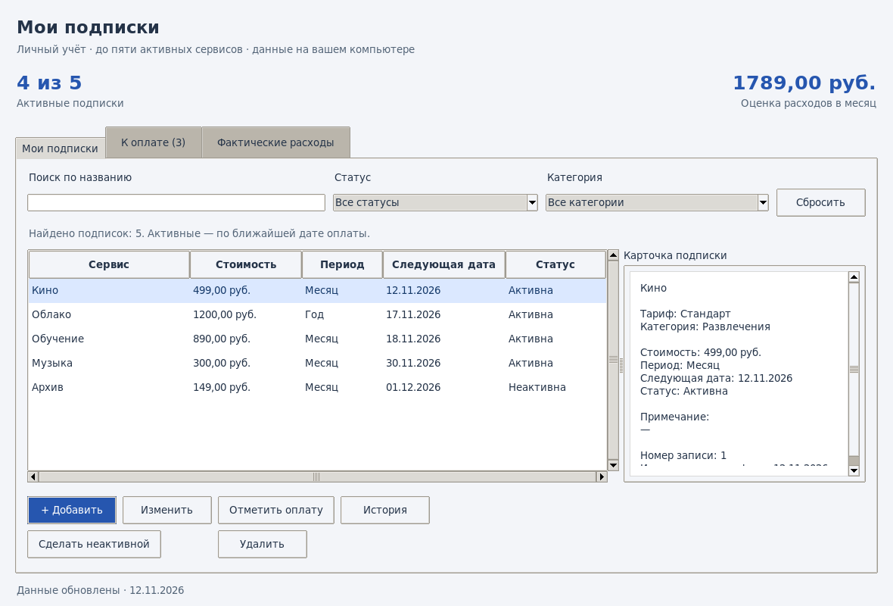
Рисунок А.1 – Реестр и карточка подписки
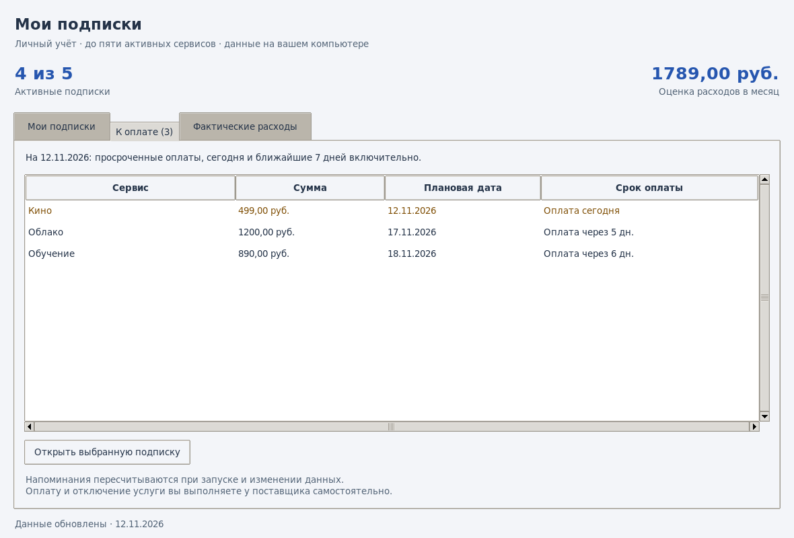
Рисунок А.2 – Сроки оплаты и напоминания
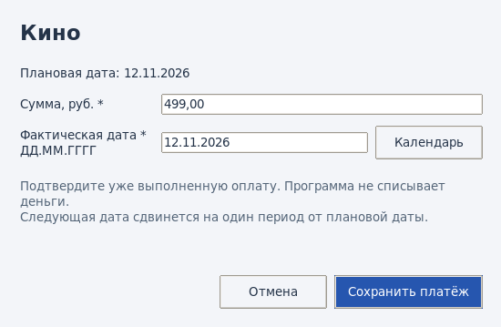
Рисунок А.3 – Подтверждение выполненной оплаты
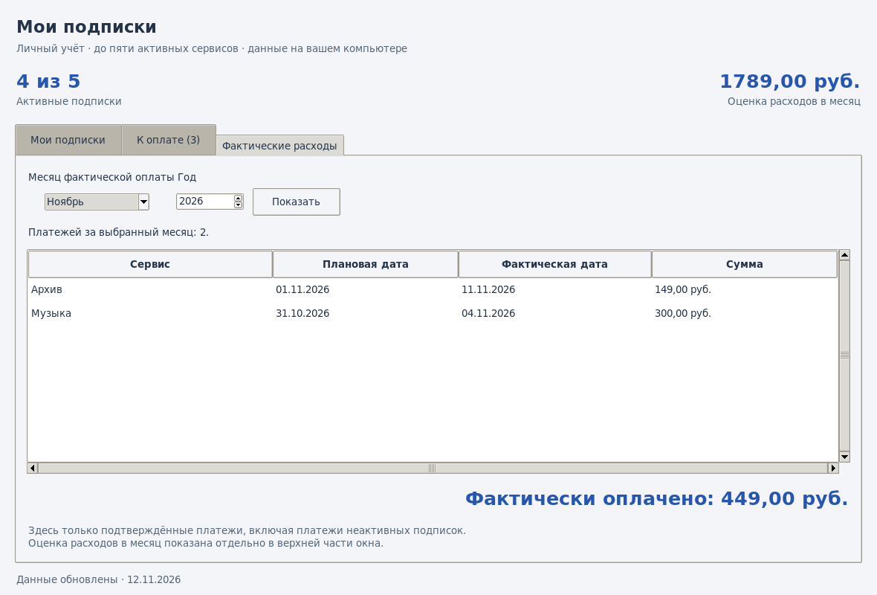
Рисунок А.4 – Фактические расходы выбранного месяца

ПРИЛОЖЕНИЕ Б. ТРЕБОВАНИЯ К ПРИЛОЖЕНИЮ
Таблицы Б.1–Б.5 перечисляют требования к приложению. Коды помогают связать правила учёта с функциями и проверками.
Таблица Б.1 – Бизнес-требования к приложению
Код | Требование
БТ-01 | В одном списке видны сервис, цена, период, следующий срок и статус подписки.
БТ-02 | Сводка показывает средний расход за месяц по всем активным подпискам.
БТ-03 | В списке оплат видны просрочка, оплаты на сегодня и сроки на семь дней вперёд.
БТ-04 | Пользователь видит подтверждённые платежи и их итог за выбранный месяц.
БТ-05 | Неактивная подписка исключается из оценки. Её платежи остаются в истории.
БТ-06 | Реестр работает без интернета. При повторном запуске данные сохраняются.
Таблица Б.2 – Правила учёта подписок и платежей
Код | Требование
БП-01 | Обязательны название, цена, период, следующий срок и статус. Название содержит 1–100 символов после удаления крайних пробелов. Тариф, категория и примечание необязательны.
БП-02 | Цена от 0,01 до 99 999,99 рубля, до двух цифр после разделителя. Период оплаты — месяц или год. Суммы показываются с точностью до копейки.
БП-03 | Новая подписка активна. Сверх пяти активных записей добавление и активация блокируются. Неактивные записи исключаются из лимита, оценки и напоминаний.
БП-04 | Отсчёт идёт от даты компьютера. Срок в прошлом считается просроченным. Список ближайших оплат включает сегодня и следующие семь дней.
БП-05 | При подтверждении сохраняются подписка, сумма, плановая и фактическая даты. Фактическая дата не позже сегодняшней. Сумма соответствует БП-02.
БП-06 | После оплаты прежняя плановая дата переносится на один период. Для одной подписки и одного планового срока возможен один платёж.
БП-07 | Если исходного дня в месяце нет, берётся последний день месяца. В следующем подходящем месяце исходный день восстанавливается. Это касается и 29 февраля.
БП-08 | Оценка равна сумме месячных стоимостей и 1/12 годовых по активным записям. Итог округляется до копейки. Фильтры его не меняют.
БП-09 | Итог месяца складывается из оплат с фактической датой в этом месяце, включая неактивные подписки. Если оплат нет, итог равен нулю.
БП-10 | Редактирование карточки не меняет прежние платежи. Изменение периода или следующего срока задаёт новую исходную дату графика.
БП-11 | Удаление требует подтверждения и доступно при пустой истории. Подписку с платежами можно сделать неактивной.
БП-12 | Платёж и следующий срок сохраняются одной операцией. При ошибке база сохраняет прежнее состояние. Суммы учитываются с точностью до копейки.
Таблица Б.3 – Функциональные требования к приложению
Код | Требование
ФТ-01 | Открыть форму добавления, проверить поля и лимит. После записи обновить список и оценку.
ФТ-02 | Открыть форму с данными карточки. После записи обновить реестр, сводку и напоминания по БП-03 и БП-10.
ФТ-03 | Показать сервис, цену, период, следующий срок и статус. В карточке показать все поля. Активные записи отсортировать по сроку.
ФТ-04 | Искать по части названия без учёта регистра. Совмещать статус и категорию. Показывать пустой результат и позволять сбросить отбор.
ФТ-05 | Показать число активных подписок из пяти и их оценку за месяц. Если записей нет, показать «0 из 5» и нулевую сумму.
ФТ-06 | При запуске и обновлении показать срок, сервис, сумму и пояснение по правилам БП-04.
ФТ-07 | Дать подтвердить оплату активной подписки. Подставить её цену и сегодняшнюю дату с возможностью изменения. Сохранить по БП-05–БП-07 и БП-12.
ФТ-08 | Показать историю подписки и оплаты за выбранный месяц. В строке указать сервис, сумму и обе даты. Рассчитать итог по БП-09.
ФТ-09 | Дать изменить статус. Перед активацией проверить лимит и дать изменить следующий срок.
ФТ-10 | Запросить подтверждение удаления. При отмене сохранить запись. Если есть платежи, предложить неактивный статус.
ФТ-11 | Проверить поля, дату, сумму и лимит. При ошибке сообщить её причину и оставить сохранённые данные прежними.
ФТ-12 | Загружать и хранить данные в SQLite. Подтверждать успешную запись после её завершения. При сбое сообщить об ошибке.
Таблица Б.4 – Пользовательские требования и связанные функции
Код | Требование | Связанные функции
ПТ-01 | Открыть реестр и добавить первую запись, если список пуст. | ФТ-01, ФТ-03
ПТ-02 | Добавить сервис, цену, период и следующую дату, если в лимите есть место. | ФТ-01, ФТ-11
ПТ-03 | Исправить карточку, отменить изменения или поправить поле после ошибки. | ФТ-02, ФТ-11
ПТ-04 | Найти сервис по названию, выбрать статус и категорию, затем сбросить фильтры. | ФТ-03, ФТ-04
ПТ-05 | Увидеть число активных подписок из пяти и оценку расходов за месяц. | ФТ-05
ПТ-06 | Узнать, что просрочено и что предстоит оплатить в ближайшие семь дней. | ФТ-06
ПТ-07 | Подтвердить дату и сумму оплаты, увидеть платёж в истории и новый срок. | ФТ-07, ФТ-08
ПТ-08 | Посмотреть платежи одной подписки или общий итог за выбранный месяц. | ФТ-08
ПТ-09 | Сделать подписку неактивной и сохранить её платежи. | ФТ-09
ПТ-10 | Удалить запись без платежей или перевести подписку с историей в неактивные. | ФТ-09, ФТ-10
ПТ-11 | Открыть приложение повторно и увидеть сохранённые записи в прежнем формате. | ФТ-03, ФТ-12
Таблица Б.5 – Требования к реализации и ограничения
Код | Требование
ТР-01 | Настольное приложение на Python 3 для персонального компьютера.
ТР-02 | Один локальный профиль. Регистрация и совместный доступ не предусмотрены.
ТР-03 | До пяти активных подписок. Неактивные записи и их платежи хранятся в базе.
ТР-04 | Один локальный файл SQLite. Одновременно с ним работает один экземпляр приложения.
ТР-05 | Валюта — рубль. Доступны месячный и годовой периоды.
ТР-06 | Цена и платёж от 0,01 до 99 999,99 рубля, до двух цифр после разделителя.
ТР-07 | Название и тариф — до 100 символов, категория — до 50, примечание — до 500. Название обязательно.
ТР-08 | Интерфейс на русском языке. Даты в формате ДД.ММ.ГГГГ. Суммы с двумя знаками после запятой.
ТР-09 | Работа без интернета. Напоминания видны при запуске и после обновления данных.
ТР-10 | Данные вводит пользователь. Оплата и отключение услуги выполняются у поставщика.

ПРИЛОЖЕНИЕ В. ТЕСТ-КЕЙСЫ
В таблице В.1 показаны исходные данные, действия и ожидаемый результат для основных проверок.
Таблица В.1 – Основные тест-кейсы
Код | Проверка | Условия и действия | Ожидаемый результат
ТК-01 | Границы суммы | Ввести 0,01 и 99 999,99 рубля. Затем проверить 0,00, 100 000,00 и 1,234. | Граничные допустимые значения принимаются. Остальные значения отклоняются.
ТК-02 | Проверка даты | Ввести 29.02.2028, 29.02.2027 и 31.04.2027. | Дата 29.02.2028 принимается. Несуществующие даты отклоняются.
ТК-03 | Лимит подписок | При пяти активных записях добавить шестую, изменить одну из пяти и освободить место. | Шестая запись отклоняется. Редактирование разрешено. После освобождения места можно добавить подписку.
ТК-04 | Месячная оценка | Добавить месячную подписку за 300 рублей и годовую за 1200 рублей. Отдельно проверить две годовые суммы 0,01 и 0,05 рубля. | Оценка в первом случае составляет 400 рублей. Во втором случае итог после округления равен 0,01 рубля.
ТК-05 | Напоминания | Проверить активные записи со сроками вчера, сегодня, через 7 и 8 дней. Добавить неактивную запись со сроком сегодня. | Показаны просрочка, оплата сегодня и срок через 7 дней. Записи со сроком через 8 дней и с неактивным статусом отсутствуют.
ТК-06 | Календарный график | Подтвердить оплаты по месячному графику с 31 января 2027 года и годовому графику с 29 февраля 2024 года. | Месячный график переходит на 28 февраля и 31 марта. В годовом графике 29 февраля восстанавливается в 2028 году.
ТК-07 | Подтверждение платежа | Подтвердить платёж по активной подписке и повторить запрос с прежней плановой датой. | Появляется одна запись платежа. Плановый срок переносится на один период. Повторный запрос отклоняется.
ТК-08 | Откат при ошибке | Смоделировать сбой при вставке платежа и при обновлении очередной даты. | В обоих случаях новая запись отсутствует в истории, а плановая дата сохраняет прежнее значение.
ТК-09 | Фактические расходы | Учесть платёж с фактической датой в другом месяце, затем деактивировать подписку. | Платёж остаётся в истории и учитывается за месяц фактической оплаты.
ТК-10 | Удаление записи | Попытаться удалить подписку с историей. Удалить запись без платежей после подтверждения. | Первая операция отклоняется. Запись без истории удаляется.
ТК-11 | Поиск и фильтры | Ввести название в другом регистре, применить статус и категорию одновременно. | Список учитывает все условия отбора. Общая месячная оценка сохраняет прежнее значение.
ТК-12 | Второй экземпляр | Попытаться открыть ту же базу из второго процесса, затем завершить первый процесс. | Одновременное открытие блокируется. После завершения первого процесса база снова доступна.
ТК-13 | Повторное открытие | Сохранить подписку и платёж, закрыть базу и открыть её повторно. | Подписка и платёж доступны после повторного открытия.
ТК-14 | Проверка формы | В форме указать ошибочную сумму. Исправить её и сохранить. Затем изменить данные и отменить редактирование. | Форма сообщает об ошибке и допускает исправление. Отмена сохраняет ранее записанные данные.
ТК-15 | Календарь | Открыть февраль 2028 года, выбрать 29-е число. Повторно открыть календарь и отменить выбор. | В поле появилась дата 29.02.2028. Отмена сохраняет значение поля.

